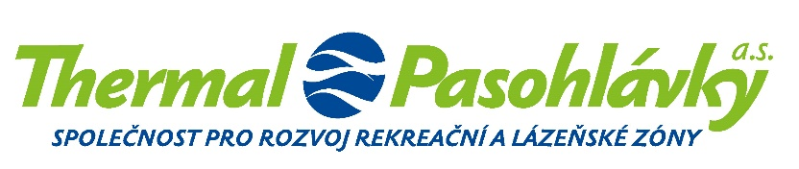

Společnost vedená u Krajského soudu v Brně,
spisová značka B 4822

Thermal Pasohlávky a.s. adresát:
Žerotínovo nám. 449/3, Veveří, 602 00 Brno
eCBA s.r.o.
Neumannova 52
602 00 Brno

Ing. Petr Halámek, Ph.D.
Tel: +
IČ: 27714608, DIČ: CZ27714608

bankovní spojení:
Československá obchodní banka, a.s.,
č.ú.:

kancelář:
Cejl 530/73, 602 00 Brno
+420 541 654 102
office@thermalpasohlavky.cz
www.thermalpasohlavky.cz

datum: 1. 8. 2023

vyřizuje: Ing. Jiří Blanář

Objednávka aktualizace studie proveditelnosti pro záměr „Sanatorium Pálava“ s ohledem na změnu investora

Vážený pane Halámku,
v návaznosti na vaši nabídku ze dne 29. 6. 2023 u Vás objednáváme vypracování aktualizace finančního modelu pro záměr „Sanatorium Pálava“ s ohledem na změnu investora. Aktualizace finančního modelu bude zahrnovat zejména následující činnosti:

- Modelace finančních vztahů s Jihomoravským krajem;
- aktualizace investičních výdajů, provozních příjmů a výdajů dle aktuálního stavu poznání;
- aktualizace a modelace úvěrového financování a dotačního financování;
- zohlednění změny technických parametrů v aktuálním finančním modelu;
- aktualizace doprovodných zpráv, zdůvodnění nebo doporučení včetně případné aktualizace studie proveditelnosti.

Nabídková cena je definována hodinovou sazbou, která činí 1.000, - Kč bez DPH. Maximální rozsah prací je omezen ve výši 50 hodin, tj. celková cena činí max. 50. 000 Kč bez DPH (60. 500 Kč včetně DPH). Vykonané práce budou účtovány průběžně, vždy za uplynulý kalendářní měsíc na základě skutečně poskytnutých služeb.

Termín předpokládaného plnění je do 31. 12. 2023.

S pozdravem,

……………………………………...
Thermal Pasohlávky a.s.
předseda představenstva
František Kroutil
……………………………………...
Thermal Pasohlávky a.s.
člen představenstva
Ing. Kateřina Jetelinová

Akceptuji:

……………………………………...
eCBA s.r.o.
Ing. Petr Halámek, Ph.D.

